Хичээлийн нэр: Физик Анги: 9
Хичээл № 1, 2 I долоо хоног
Хичээлийн сэдэв: Дулаан сэдвийг бататгах
Багш: Дараах тестүүдийн бодолтыг дэвтэртээ хийж, зөв хариултыг дугуйлаарай. Бодлого бодохдоо доор өгөгдсөн томъёонуудыг хэрэглэнэ.
Биеийн авсан дулаан: $Q=m∙c∙∆t$
Хайлахын дулаан: $Q=m∙λ$
Ууршихын дулаан: $Q=m∙r$
Даалгавар 1
1. Аль нь бодис уурших процессын томьёо вэ?
A. Q = mλ B. Q = - mλ C. Q = mr D. Q = - mr
2. Хайлах температурт байгаа 5000 г хар тугалга бүрэн хайлахдаа ямар хэмжээний дулааны энерги авах вэ? Хар тугалганы хайлахын хувийн дулаан 24кЖ/кг
A. 33 кЖ B. 120кЖ C. 12кЖ D. 1кЖ
3. Ус 100 °С-аас өөр температурт буцлах уу?
A. Буцална B. Буцлахгүй C. Аль нь ч биш D. Даралтаас хамаарч өөр өөр температурт буцална
4. Өвөл гадаа – 25 0С-ын температуртай 2 кг масстай мөс байв. Мөс нь – 25⁰ С – c 0⁰ С температуртай болохын тулд ямар хэмжээний дулааны энерги авах вэ? /мөсний хувийн дулаан шингээлт нь 2100Ж/ кг⁰ C/
A. 4600 кЖ B. 672 кЖ C. 680 кЖ D. 105 кЖ
5. Өвөл гадаа – 25⁰ С-ын температуртай 2 кг масстай мөс байв. Хайлах температуртаа байгаа буюу 0⁰ С температуртай мөс хайлахын тулд ямар хэмжээний дулааны энерги шаардлагатай вэ? /мөсний хайлахын хувийн дулаан 330 кЖ/ кг/
A. 460 кЖ B. 660 кЖ C. 680 кЖ D. 105 кЖ
6. Өвөл гадаа – 25⁰ С-ын температуртай 2 кг масстай мөс байв. Өвөл гадаа – 25⁰ С-ын температуртай 2 кг масстай мөс байв. 0⁰ С – с 100⁰ С температуртай болохын тулд ямар хэмжээний дулааны энерги шаардлагатай вэ? /Усны хувийн дулаан шингээлт 4200 Ж/кг0C
A. 840 кЖ B. 480 кЖ C. 680 кЖ D. 105 кЖ
7. Өвөл гадаа – 25⁰ С-ын температуртай 2 кг масстай мөс байв. 100⁰ С температуртай байгаа ус бүрэн уур болохын тулд ямар хэмжээний дулааны энерги шаардлагатайг тооцоолно уу? /усны ууршихын хувийн дулаан 2260 кЖ/кг/
A. 4520 кЖ B. 6720 кЖ C. 680 кЖ D. 105 кЖ
Хичээлийн нэр: Физик Анги: 9
Хичээл № 3, 4 II долоо хоног
Хичээлийн сэдэв: Шугаман ба эзэлхүүн тэлэлт сэдвийг бататгах
Багш: Доор өгөгдсөн томъёог ашиглан бодлого бодоорой.
Шугаман тэлэлт: $∆l=α∙l_{0}∙Δt$
Эзэлхүүн тэлэлт: $∆V=β∙V_{0}∙Δt$
Анхаарах зүйл: Томъёог дэвтэрээсээ дэлгэрэнгүй харж болно.

Даалгавар 2

- Төмөр замын зам төмөр 100С – д 25 м урттай, зун \ +30⁰ С\, өвөл \ – 30⁰ С\ бол түүний урт яаж өөрчлөгдөх вэ? Гангийн α=0.012 мм\м⁰ с

- 35см∙2.5см∙8.5 см хэмжээтэй зэсийг Δt=95⁰ С – ээр халаажээ. Түүний эзлэхүүн хэрхэн өөрчлөгдөх вэ? Зэсийн β=0.051 мм\м⁰ с

- Төмөр замын зам төмөр 10⁰С – д 25 м урттай, зун \ +30⁰С\, өвөл \ – 30⁰С\ бол түүний урт яаж өөрчлөгдөх вэ? Гангийн α=0.012 мм\м⁰с

- 35см∙2.5см∙8.5 см хэмжээтэй зэсийг Δt=95⁰ С – ээр халаажээ. Түүний эзлэхүүн хэрхэн өөрчлөгдөх вэ? Зэсийн β=0.051 мм\м⁰с

Хичээлийн нэр: Физик Анги: 9
Хичээл № 5, 6 III долоо хоног
Хичээлийн сэдэв: Цахилгаан ба соронзон сэдвийг бататгах
Багш: Сурах бичгийн цахилгаан соронзон сэдвийг уншиж дараах асуултанд хариулаарай. Эдгээр асуултууд 8-р ангийн цахилгаан гүйдэл, 2-р улиралд үзсэн цахилгаан соронзон сэдвийг хамруулсан болно.

Даалгавар 3
- Хамгийн энгийн цахилгаан хэлхээ зурж хэлхээний элементүүд, тэдгээрийн үүрэг, элемент тус бүр дээр явагдах процессыг бичнэ үү.
- Тохируулах.
- Нарны зай А. Химийн энергийг цахилгаан энергид
- Цахилгаан зай Б. Биеийн механик энергийг цахилгаан энергид
- Генератор В. Гэрлийн энергийг цахилгаан энергид
- Энерги устаж .................. ......................, харин хувирлын эцэст энерги ......................... хэлбэрт шилжиж байдаг. Үүнийг энерги хэрэглэж байна гэдэг.
- Төмөр, никель, кобальт зэрийг өөртөө татдаг зүйлийг юу гэх вэ?
А. Соронзон Б. Хүдэр В. Луужин
- Дэлхийн соронзон орны өмнөд туйл хаана байрладаг вэ?
А. Грекийн өмнөд хэсэг Б. Канадын хойд хэсэгт
- Дэлхийн газар зүйн туйл соронзон туйлтай давхцдаг уу?
А. тийм Б. Үгүй
- Соронзон шинж чанар нь удаан хадгалагддаг соронзонг .................... соронзон гэнэ.
А. Нөлөөтэй Б. Тогтмол В. Шулуун
- Цахилгаан биеийн орчим ...................... ..................., соронзон ба гүйдэлтэй дамжуулагчийн орчим ...................... орон үүсдэг.
- Масстай биеийн орчим үүсэх орон аль нь вэ?
А. гравтацийн орон Б. Цахилгаан В. Соронзон орон
- Цахилгаан гүйдэл соронзон оронд үйлчлэхийг анх ............. онд ................... физикч ....................... туршилтаар илрүүлсэн.
А. 1820, Францийн, Ампер Б. 1820, Германы, Вольт В. 1820, Данийн, Эрстед
- Тогтмол соронзонг ямар соронзонгоор төлөөлүүлж болох вэ?
А. гүйдэлтэй ороомгоор Б. Тогтмол соронзонгоор В. Соронзоэ ороомгоор
- Тохируулна уу.
- Цахилгаан орон А. эхлэл төгсгөлгүй
Б. Эхлэл төгсгөлтэй
- Соронзон орон В. Цэнэгтэй биед хүчээр үйлчилдэг
Г. Гүйдэлтэй дамжуулагчид хүчээр үйлчилдэг
- Ижил чигтэй гүйдэлтэй туузнууд таталцаж, ................... чигтэй гүйдэлтэй туузнууд ....................
- Соронзон оронд битүү дамжуулагч хөдөлгөвөл гүйдэл үүснэ.
А. Фарадейн нээлт Б. Амперийн нээлт В. Вольтын нээлт
- Соронзоны нөлөөгөөр цахилгаан гүйдэл үүсэх энэ үзэгдлийг цахилгаан соронзон ................. үзэгдэл гэж нэрлэдэг.
А. Индукцийн Б. Шугамын В. Гүйдлийн
- Дулааны цахилгаан станцийн гол зүрх нь юу вэ?
А. Цахилгаан гүйдэл Б. Цахилгаан генератор В. Соронзон орон
- Соронзон орон гүйдэлтэй дамжуулагчид хүчээр үйлчилдэг чанарыг .................. ...................... ашигладаг.
А. Цахилгаан соронзонд Б. Соронзон оронд В. Цахилгаан хөдөлгүүрт

Хичээлийн нэр: Физик Анги: 9
Хичээл № 7, 8 IV долоо хоног
Хичээлийн сэдэв: Дулаан сэдвийг бататгах
Багш: Дулаан сэдвийг уншиж дараах асуултанд хариулаарай.
Даалгавар 4

- Хүснэгтэд гурван агрегат төлөвт байх бодисын зургийг харууллаа. Дараах даалгавруудыг гүйцэтгээрэй.
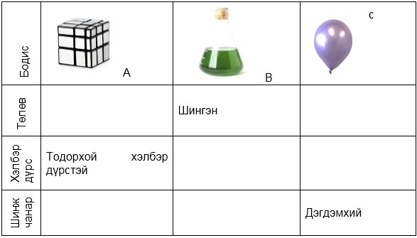
а. Хүснэгтийн дутууг гүйцээнэ үү.
b. Дараах бодисуудыг тасалгаанд байгаа гэж үзээд ямар төлөвт байгааг хүснэгтэд бичээрэй. Шилэн аяга, ширээ, ус, лаа, ургамлын тос, ном, бэх, үнэртэй ус, тараг, талх, ёотон, харандаа, жимсний шүүс, агаар, хүчилтөрөгч

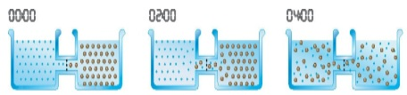
- Зургийг ажиглаад даалгаврыг гүйцэтгээрэй.
a. Зурагт ямар үзэгдэл явагдсан бэ?
b. Хэрэв савыг доороос нь халаасан бол үзэгдэл явагдаж дуусах хугацаа зурагт харуулсантай харьцуулахад ямар байх вэ? . . . . . . . . . . . . . .
- Зурагт нэгэн бодисын бөөмсийг халаахаас өмнө болон халаасны дараах үеийг дүрсэлжээ.
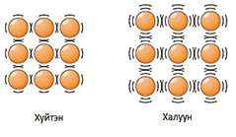
a. Халаахаас өмнө бодис ямар төлөвт байна вэ?

b. Бодисыг халаахад бөөмс яаж өөрчлөгдөх вэ?

c. Бодисыг халаасны дараах байдалд ямар төлөвт байна вэ?

d. Бодисыг халаахад тэлдэг шалтгааныг бөөмөн загварыг үндэслэн тайлбарла.
- Зураг ажиглан даалгаврыг гүйцэтгэнэ үү.
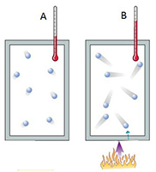
a. A ба В термометрийн заалтыг жишээрэй.
. . . . . . . . . . . . . . . . . . . . . . . . . . . . . . . . . . . . . . . . . . . . . . . . . . . . . . . . .
b. А ба В саванд дахь бодис ямар төлөвт байна вэ?
. . . . . . . . . . . . . . . . . . . . . . . . . . . . . . . . . . . . . . . . . . . . . . . . . . . . . . . . .
c. А ба В саванд байгаа бодисын бөөмсийн хөдөлгөөний хурдыг жишнэ үү.
. . . . . . . . . . . . . . . . . . . . . . . . . . . . . . . . . . . . . . . . . . . . . . . . . . . . . . . . .
d. Яагаад нэг саван дахь бөөмсийн хөдөлгөөн нөгөө саван дахь бөөмсийн хөдөлгөөнөөс их байгааг тайлбарлаарай. . . . . . . . . . . . . . . . . . . . . . . . . . . . . . . . . . . . . . . . . . . . . . .
e. Зурагт харуулсан бодисын төлөв өөрчлөгдсөн үү?
. . . . . . . . . . . . . . . . . . . . . . . . . . . . . . . . . . . . . . . . . . . . . . . . . . . . . . . . .

- Зургийг ажиглан даалгавар гүйцэтгээрэй.
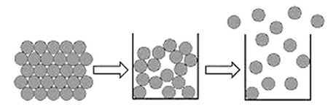
a. 1-ээс 2-т шилжихэд ямар үзэгдэл явагдсан бэ?
. . . . . . . . . . . . . . . . . . . . . . . . . . . . . . . . . . . . . . . . . . . . . . . . . . . . . . . . .
b. 2-оос 3-т шилжихэд бөөмс хоорондын зай болон хөдөлгөөн яаж өөрчлөгдөх вэ?
. . . . . . . . . . . . . . . . . . . . . . . . . . . . . . . . . . . . . . . . . . . . . . . . . . . . . . . . .
c. Хатуу, шингэн, хийн төлөвт яагаад бөөмс савны амсараас дээш хөөрсөн бэ?
- Зурагт металлыг халаахад бөөмс дулааны энергийг хэрхэн дамжуулж байгааг харуулжээ.
a. Дээрх зургаас харахад дулааны энерги аль цэгээс эхэлж зөөгдөж байна вэ? Зурган дээр чиглэлийг зураарай.
b. Зургаас харахад дулааны энерги юунаас юунд дамжиж байна вэ? ........................................................
c. Дулааны энергийг дамжуулж байгаа эхний бөөмийн энерги дараагийн авч байгаа бөөмийн энерги хоёр юугаараа ялгаатай вэ? ......................................
- Металл савааг халаах туршилтыг хийжээ.
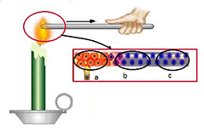
a. Аль хэсэгт бөөм тухайн орчиндоо илүү их хөдөлгөөн хийх вэ? Яагаад?
……………………………………………
b. Металл савааг лааны дөлөнд тодорхой хугацааны туршид зурагт үзүүлсэнээр халаахад савааг бүрдүүлж байгаа нийт бөөмийн хөдөлгөөн ижил байж чадах уу? Яагаад? ......................................................................................
- Зэс болон төмөр савааг нэг үзүүрээс нь зурагт харуулснаар халааж эхэлсэн байна.
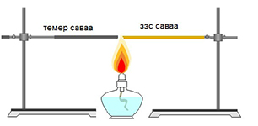
а. Хоёр савааны температур үзүүрээсээ ижил зайд ямар байх вэ? Яагаад?
..........................................................................................................
b. Металлуудын дулаан дамжуулах чавдар нь яагаад өөр өөр байдаг вэ?
..........................................................................................................

- Бидний эргэн тойронд байгаа агаарын молекулууд дулааны энергийг дамжуулж чадах болов уу? Хариултаа тайлбарлана уу?
- Халж байгаа биед ойртох тусам халуун байдаг. Үүний учирыг нь тайлбарлана уу?
Жишээ бичээрэй...............................................................................................

- Өгөгдсөн зургийг ажиглаад асуултанд хариулна уу?
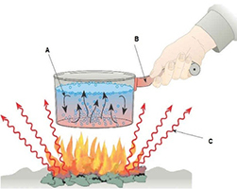
a. A, B, C хэсгүүдэд ямар процесс явагдаж байна вэ?

А..................................................................................
B................................................................................
C. ..............................................................................
b. Аль нь илүү дулааны энергийг хурдан дамжуулах вэ?

